Fra ”Luk samfundet op” systime I-bog

**4.1 Livsformer**

Forklaringerne omkring forskellige livsformer er udviklet af den danske etnolog Thomas Højrup og bygger på den enkelte persons forhold til arbejdet og fritiden. Det særlige ved Højrups forklaringer er, at de afdækker forskellige kulturer blandt borgerne. Her kan ”kultur” groft sagt oversættes til, hvordan der i de tre livsformer er forskellige holdninger til, hvad der er det vigtige i livet. Selv om Højrup præsenterede teorien tilbage i 1983, er den stadig relevant, fordi den knytter sig til arbejdets betydning for det enkelte menneske, og fordi arbejdet er noget, mange mennesker forstår sig selv ved. Se de tre forskellige livsformer i tekstboks 4.1. Det væsentlige ved livsformsteorien er, at der lægges betydelig vægt på selve arbejdet og de holdninger, som den enkelte erhverver sig gennem tilknytningen til arbejdet. Det vil sige, at hvis man for eksempel tager en lønmodtager, så får han eller hun nogle bestemte holdninger til det at arbejde, til fritid, til familieliv osv. gennem arbejdet som lønmodtager.

En af Højrups pointer er, at de forskellige livsformer rummer meget forskellige holdninger til samfundet og livet, og at det kan være meget vanskeligt for individer, der lever i en bestemt livsform, at forstå de to andre. For eksempel vil den selvstændige livsform have en helt anden opfattelse af det at arbejde end lønmodtagerlivsformen. Det, livsformsteorien således tydeliggør, er, at der til et bestemt erhverv knytter sig en række forskellige kulturelle vaner og værdier. Desuden vurderer livsformsteorien forholdet mellem på den ene side arbejdet og på den anden side fritiden som værende afgørende for de forskellige kulturer, der udvikler sig indenfor henholdsvis den selvstændiges, lønmodtagerens og den karrierebundne livsform.

* 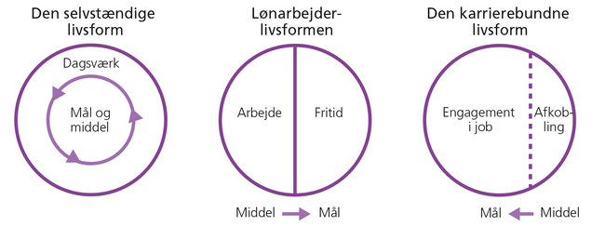

**Figur 4.1.a: Tre forskellige livsformer**

* 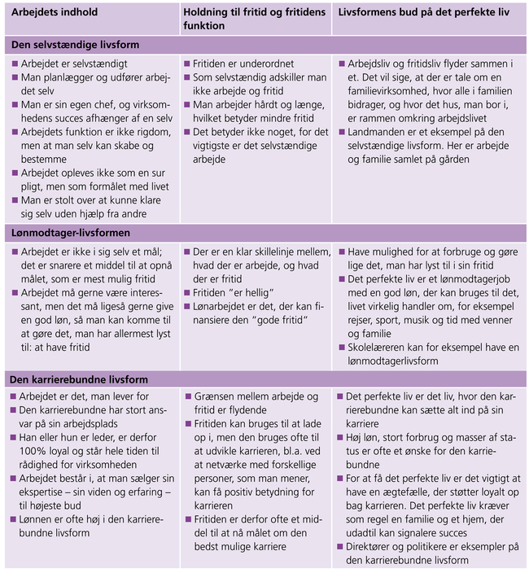

**Figur 4.1b: Kilde: Mogens Nygaard Christoffersen m.fl.: Ungdomssociologi, Columbus 2008.**

På trods af dette kan det i dagens samfund være vanskeligt at foretage så stramme kategoriseringer, som tilfældet er med livsformsteorien. For eksempel synes der her i slutningen af 2010’erne at være flydende grænser mellem lønmodtager-, den selvstændige og karrierelivsformen, hvilket kan gøre det vanskeligt at fastslå, om en person har én bestemt livsform frem for en anden. Det konstante identitetsarbejde i det senmoderne samfund, jævnfør kapitel 3, bevirker, at den enkelte måske sjældent vil forblive i en livsform livet igennem, men snarere vil foretage en række skift.

**Tjek-på-lektien**

* Hvad menes med livsformer?
* Hvilke tre livsformer beskrives i afsnittet?
* Hvad kan kultur oversættes til hos Højrup?